Промежуточная аттестация по окружающему миру за курс 3 класса
Ф.И.________________________________________________________дата_______________________
- Что называют телом?
а ) всё то, что сделано руками человек
б) любой предмет, любое живое существо;

- Подпиши царства живой природы
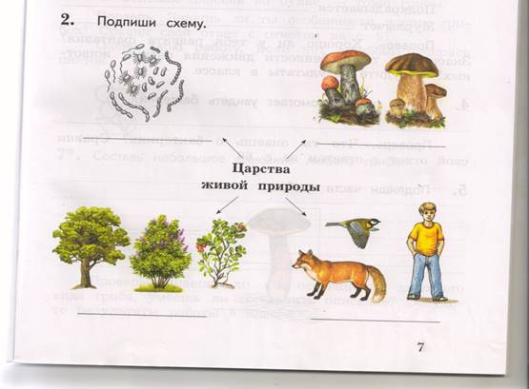
3. Как называется наука о растениях?
а) ботаника б)зоология в) астрономия

- Подпиши группы растений
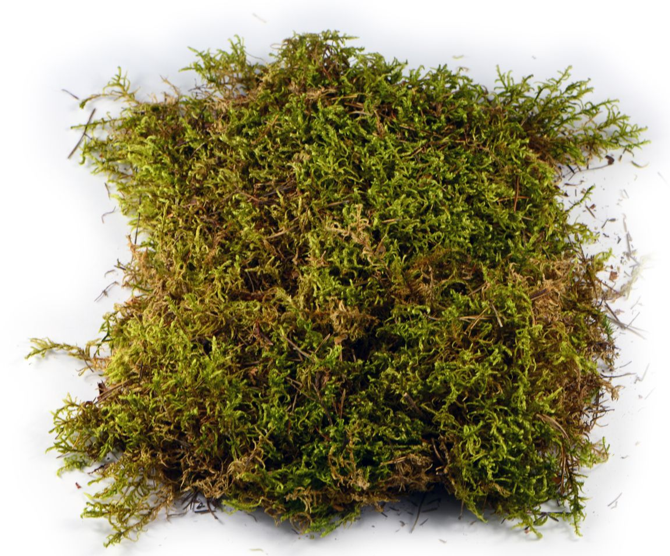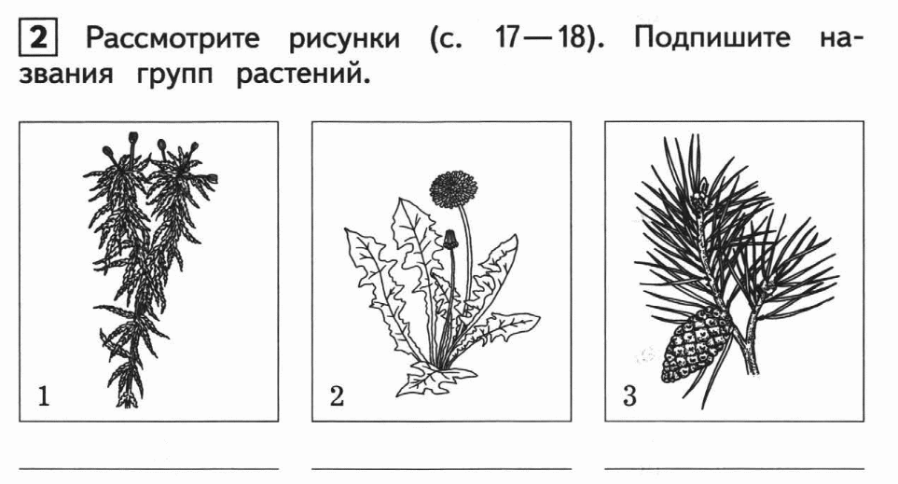

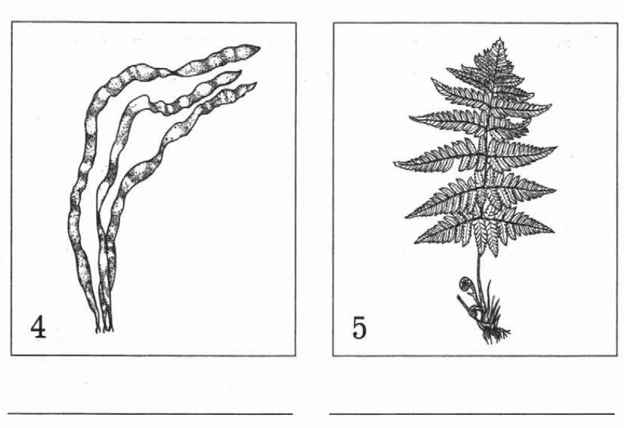

- Напиши названия групп перечисленных животных. Используй слова для справок:
А) Лягушка, жаба, тритон-это__________________________________
Б) Дождевой червь, пиявка -это________________________________
В) Улитка, осьминог, кальмар –это_______________________________
Г) Раб, креветка, краб –это______________________________________
Д) Морская звезда, морской ёж-это _______________________________
Е) Паук, скорпион- это _____________________________________________
Ж) Ящерица, змея, крокодил, черепаха-это_______________________________

Слова для справок: черви, моллюски, иглокожие, ракообразные, паукообразные, земноводные, пресмыкающиеся

- Что такое почва? ___________________________________________
__________________________________________________________

- Какое полезное ископаемое используется как топливо?

1) глина 2 )торф 3) известняк 4) гранит

- Какие органы образуют дыхательную систему?
1)носовая полость, трахея, бронхи, лёгкие; 2)скелет, мышцы;
3)головной мозг, спинной мозг, нервы; 4)почки, мочеточники, мочевой пузырь;
- Что такое государственный бюджет?
а) Деньги, которые государство получает. б) Деньги, которые государство тратит.
в) План доходов и расходов государства.
- Назовите отрасли промышленности, продукция которых перечислена: грузовик, стиральная машина, куртка, ботинки, молоко, сметана, хлеб, гречка.

а) машиностроение, легкая промышленность, пищевая промышленность;
б) металлургия, электроэнергетика, легкая промышленность;
в) добывающая промышленность, машиностроение, электронная промышленность

11. Соедини линиями действия людей и соответствующие им результаты:

Вырубка лесов ради древесины | Загрязнение воздуха
Истребление животных ради меха | Загрязнение водоемов
Слив сточных вод | Исчезновение некоторых видов животных
Выбросы дыма от заводов и фабрик | Уменьшение количества лесов

- В каком регионе ты живёшь? __________________________________

Административным центром региона является ?_______________________

Отметь герб и флаг своего края.

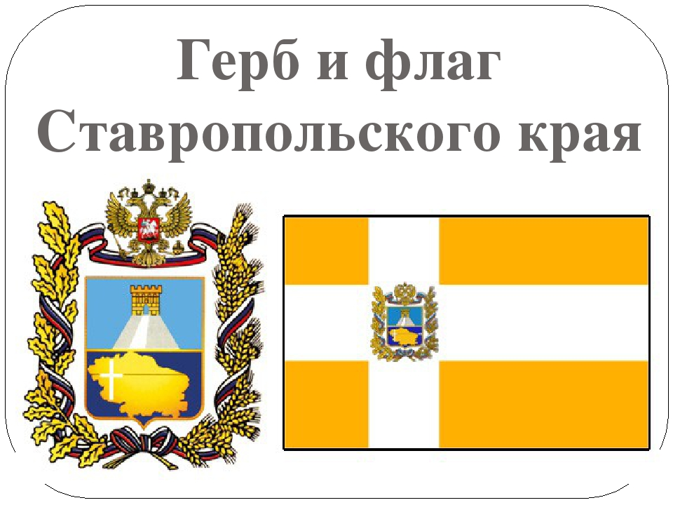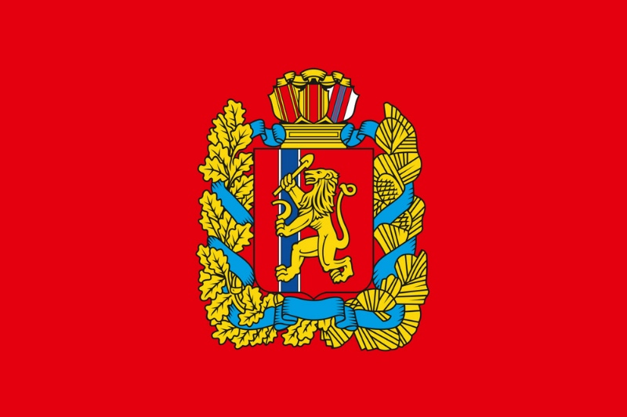

 | Правильный ответ | баллы
 | б) любой предмет, любое живое существо; | 1
 | Бактерии, грибы, животные, растения | 1
 | а) ботаника | 1
 | 1.мхи, 2.цветковые 3.хвойные 4. Водоросли  5. папоротники | 1
 | А) земноводные б) черви в) моллюски  Г) ракообразные д) иглокожие  е) паукообразные ж) пресмыкающиеся | 2 ( если 7 ответов -2  Если 6-4 ответа -1  Если 3-0 ответа -0 )
 | Верхний плодородный слой земли | 1
 | 2 )торф | 1
 | 1)носовая полость, трахея, бронхи, лёгкие; | 1
 | в) План доходов и расходов государства. | 1
 | а) машиностроение, легкая промышленность, пищевая промышленность; | 1
 |  | 1
  Вырубка лесов ради древесины | Загрязнение воздуха
  Истребление животных ради меха | Загрязнение водоемов
  Слив сточных вод | Исчезновение некоторых видов животных
  Выбросы дыма от заводов и фабрик | Уменьшение количества лесов
 | Красноярский край  Г. Красноярск | 3  1 –Красноярский край  1 –г. Красноярск  1 – флаг и герб
 |  | 15

Критерии оценивания

баллы | процент | отметка
15-14 | 100-92 % | 5
13-11 | 87 -73-% | 4
10-8 | 67 -53% | 3
7-0 | 47% | 2
Для детей ОВЗ
15-14 | 100-92 % | 5
13-11 | 87 -73 % | 4
10-7 | 67 -47 % | 3
6-0 | 40 % | 2

